SABIAS QUE….
USED ES POSIBLEMENTE EL UNICO PUEBLO DE ESPAÑA QUE TIENE UN CONVENIO CON AMAZON GRACIAS A CUATROPICAS Y JACOB. ES MUY SENCILLO Y SON SOLO UNOS PASOS:
1.- IR A WWW.CUATROPICAS.COM Y CLICAR EN EL BANNER DE AMAZON
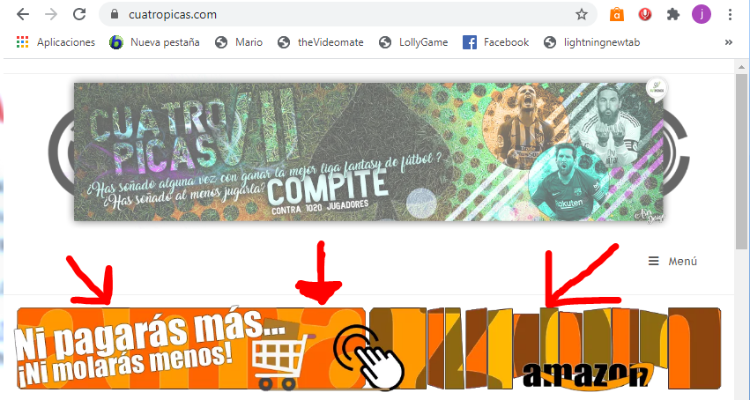
2.- EN AMAZON COMPRAREMOS. IMPORTANTE LA CESTA DEBE ESTAR VACIA AL INICIO, AMAZON NO CUENTA LO ANTERIOR AL BANNER, NO ES VALIDO DEJAR LA CESTA LLENA Y LUEGO IR AL BANNER.
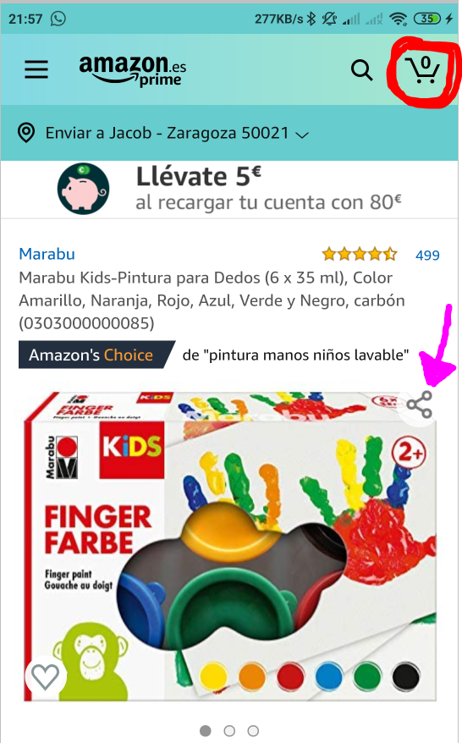
3.- ULTIMO PASO, MANDAR UNA FOTO DEL PRODUCTO COMPRADO O CON COMPARTIR (ROSA) POR WHATSAPP A JACOB (654926763), A TI TE CUESTA LO MISMO PERO UN % VA PARA LAS FIESTAS.
EJEMPLOS: PACK 162 PAÑALES DODOT (39€/2,77€) CUENTO PAJARO AMARILLO (13€/0,9€) CHUPETES (4€/0,28€)
LOS % SE APLICAN SOBRE LOS PRECIOS ANTES DEL IVA, PARECE POCO PERO ENTRE MUCHOS PODEMOS SUMAR.
NO TE DECIMOS NI ANIMAMOS A COMPRAR EN AMAZON, PERO SI LO HACES, ACUERDATE SON TAMBIEN TUS FIESTAS.

